材化部18级 分析化学（一下）测验（二）
（2020、6）
学号_____________ 姓名 ___________ 成绩 __________
第二部分
- 计算题（共30分）
- （10 分）
请用 Woodward 规则计算下列化合物的最大吸收波长。
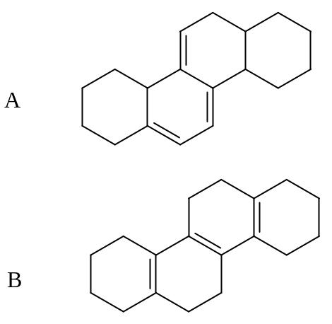
Woodward 规则：
链状共轭二烯母体基本值为 217nm
同环二烯母体基本值为 253nm
异环二烯母体基本值为 214nm
共轭系统每增加一个双键加 30nm
烷基加 5nm
共轭体系上环外双键加5 nm。

A:253+30+3*5+5*5=323
B:253+30+6*5=313
- （10分）用一种配体可与Pd（Ⅱ）和Au（Ⅱ）两种离子形成配合物，从而同时测定试样中的钯和金。已知钯配合物的最大吸收在480nm,而金配合物的最大吸收在635nm。二者的摩尔吸收系数如下：
化合物种类 | 摩尔吸收系数εL/(moL·cm)
化合物种类 | 480nm | 635nm
钯配合物 | 3.55×10³ | 3.64×10²
金配合物 | 2.96 ×10³ | 1.45×10⁴
取25.0mL试样，用过量配体处理并最终稀释至50.0mL。用1.00cm吸收池，测得该稀释液在480nm的吸光度为0.533，在635nm处吸光度为0.590。计算试样中Pd（Ⅱ）和Au(Ⅱ）的浓度。

- （10 分）
C-O与C=O伸缩振动吸收, 二者键力常数之比k(C-O):k(C=O) =1:2.42, C-O在8.966μm处有吸收峰, 问C=O吸收峰的波数是多少?
M=xxx，λ=xxx
λ=1/2Π （k/M）^{1/2} 得λC=O=xxx 波数：1735.038cm-1

- 问答题 （共50分）
- （10分）
简述原子荧光光谱产生的原因及其类型。

- （10分）
（1）荧光光谱法的灵敏度一般要比吸收光谱法的灵敏度高，试解释原因。
（2）如何区分荧光和磷光？

- （20分）
（1）介绍双波长分光光度计的原理；
（2）其定量依据是什么？
（3）试总结双 波长分光光度计的特点。

- (10分)
试述傅里叶变换红外光谱仪与色散型红外光谱仪的最大差别是什么？前者具有哪些优点?

